UNIVERSITAS ISLAM NEGERI FATMAWATI SUKARNO BENGKULU
Pagar Dewa, Kec. Selebar, Kota Bengkulu
Telepon : 0736-51276

JURNAL PERKULIAHAN
PENDIDIKAN GURU MADRASAH IBTIDAIYAH 2024 GENAP
MATA KULIAH : Aplikasi Media Digital dalam Pembelajaran MI/SD* NAMA DOSEN : ASIYAH
KREDIT/SKS : 2 SKS
KELAS : 6C

TATAP MUKA KE | HARI/TANGGAL | MULAI | SELESAI | RUANG | STATUS | RENCANA MATERI | REALISASI MATERI | KEHADIRAN MHS | PENGAJAR | TANDA TANGAN
1 | Rabu, 22 Januari  2025 | 11:41 | 13:00 | C.3.6 | Selesai | Pendahuluan: Konsep Media Digital dalam Pembelajaran MI/SD | Pendahuluan: Konsep Media Digital dalam Pembelajaran MI/SD | (15 / 17) | ASIYAH | 
2 | Rabu, 29 Januari  2025 | 11:41 | 13:00 | C.3.6 | Selesai | Prinsip Dasar Pemanfaatan Teknologi dalam Pendidikan MI/SD | Prinsip Dasar Pemanfaatan Teknologi dalam Pendidikan MI/SD | (15 / 17) | ASIYAH
3 | Rabu, 5 Februari 2025 | 11:41 | 13:00 | C.3.6 | Selesai | Jenis-Jenis Media Digital untuk  MI/SD | Jenis-Jenis Media Digital untuk  MI/SD | (17 / 17) | ASIYAH
4 | Rabu, 12 Februari  2025 | 11:41 | 13:00 | C.3.6 | Selesai | Desain Media Digital: Pedoman dan Strategi Efektif | Desain Media Digital: Pedoman dan Strategi Efektif | (17 / 17) | ASIYAH
5 | Rabu, 19 Februari  2025 | 11:41 | 13:00 | C.3.6 | Selesai | Pembuatan Media Digital dengan Canva untuk MI/SD | Pembuatan Media Digital dengan Canva untuk MI/SD | (15 / 17) | ASIYAH
6 | Rabu, 26 Februari  2025 | 11:41 | 13:00 | C.3.6 | Selesai | Pembuatan Evaluasi Digital dengan Kahoot dan Quizziz | Pembuatan Evaluasi Digital dengan Kahoot dan Quizziz | (15 / 17) | ASIYAH
7 | Rabu, 5 Maret 2025 | 11:41 | 13:00 | C.3.6 | Selesai | Implementasi Google  Classroom dan LMS | Implementasi Google  Classroom dan LMS | (15 / 17) | ASIYAH
8 | Rabu, 12 Maret 2025 | 11:41 | 13:00 | C.3.6 | Selesai | UTS | UTS | (15 / 17) | ASIYAH

Dicetak oleh: ASIYAH, pada 30 Mei 2025 16:58:36 WIB | uinbengkulu.siakadcloud.com/siakad/rep_perkuliahan

UNIVERSITAS ISLAM NEGERI FATMAWATI SUKARNO BENGKULU
Pagar Dewa, Kec. Selebar, Kota Bengkulu
Telepon : 0736-51276

JURNAL PERKULIAHAN
PENDIDIKAN GURU MADRASAH IBTIDAIYAH 2024 GENAP
MATA KULIAH : Aplikasi Media Digital dalam Pembelajaran MI/SD* NAMA DOSEN : ASIYAH
KREDIT/SKS : 2 SKS
KELAS : 6C

TATAP MUKA KE | HARI/TANGGAL | MULAI | SELESAI | RUANG | STATUS | RENCANA MATERI | REALISASI MATERI | KEHADIRAN MHS | PENGAJAR | TANDA TANGAN
9 | Rabu, 19 Maret 2025 | 11:41 | 13:00 | C.3.6 | Selesai | Pengenalan Augmented Reality (AR) dan Virtual Reality (VR) untuk MI/SD | Pengenalan Augmented Reality (AR) dan Virtual Reality (VR) untuk MI/SD | (17 / 17) | ASIYAH
10 | Rabu, 26 Maret 2025 | 11:41 | 13:00 | C.3.6 | Selesai | Integrasi Video Pembelajaran dalam Kelas MI/SD | Integrasi Video Pembelajaran dalam Kelas MI/SD | (17 / 17) | ASIYAH
11 | Rabu, 2 April 2025 | 11:41 | 13:00 | C.3.6 | Selesai | Evaluasi Media Digital dalam  Pembelajaran | Evaluasi Media Digital dalam  Pembelajaran | (17 / 17) | ASIYAH
12 | Rabu, 9 April 2025 | 11:41 | 13:00 | C.3.6 | Selesai | Pengembangan Media Digital  Kolaboratif | Pengembangan Media Digital  Kolaboratif | (17 / 17) | ASIYAH
13 | Rabu, 16 April 2025 | 11:41 | 13:00 | C.3.6 | Selesai | Rencana Pelaksanaan Pembelajaran (RPP) Berbasis Digital | Rencana Pelaksanaan Pembelajaran (RPP) Berbasis Digital | (17 / 17) | ASIYAH
14 | Rabu, 23 April 2025 | 11:41 | 13:00 | C.3.6 | Selesai | Etika dan Keamanan dalam  Penggunaan Teknologi | Etika dan Keamanan dalam  Penggunaan Teknologi | (13 / 17) | ASIYAH
15 | Rabu, 30 April 2025 | 11:41 | 13:00 | C.3.6 | Selesai | Simulasi Pembelajaran dengan  Media Digital | Simulasi Pembelajaran dengan  Media Digital | (13 / 17) | ASIYAH
16 | Rabu, 7 Mei 2025 | 11:41 | 13:00 | C.3.6 | Selesai | UAS | UAS | (17 / 17) | ASIYAH

Dicetak oleh: ASIYAH, pada 30 Mei 2025 16:58:36 WIB | uinbengkulu.siakadcloud.com/siakad/rep_perkuliahan

Bengkulu, 30 Mei 2025
Ketua Prodi Pendidikan Guru Madrasah Ibtidaiyah

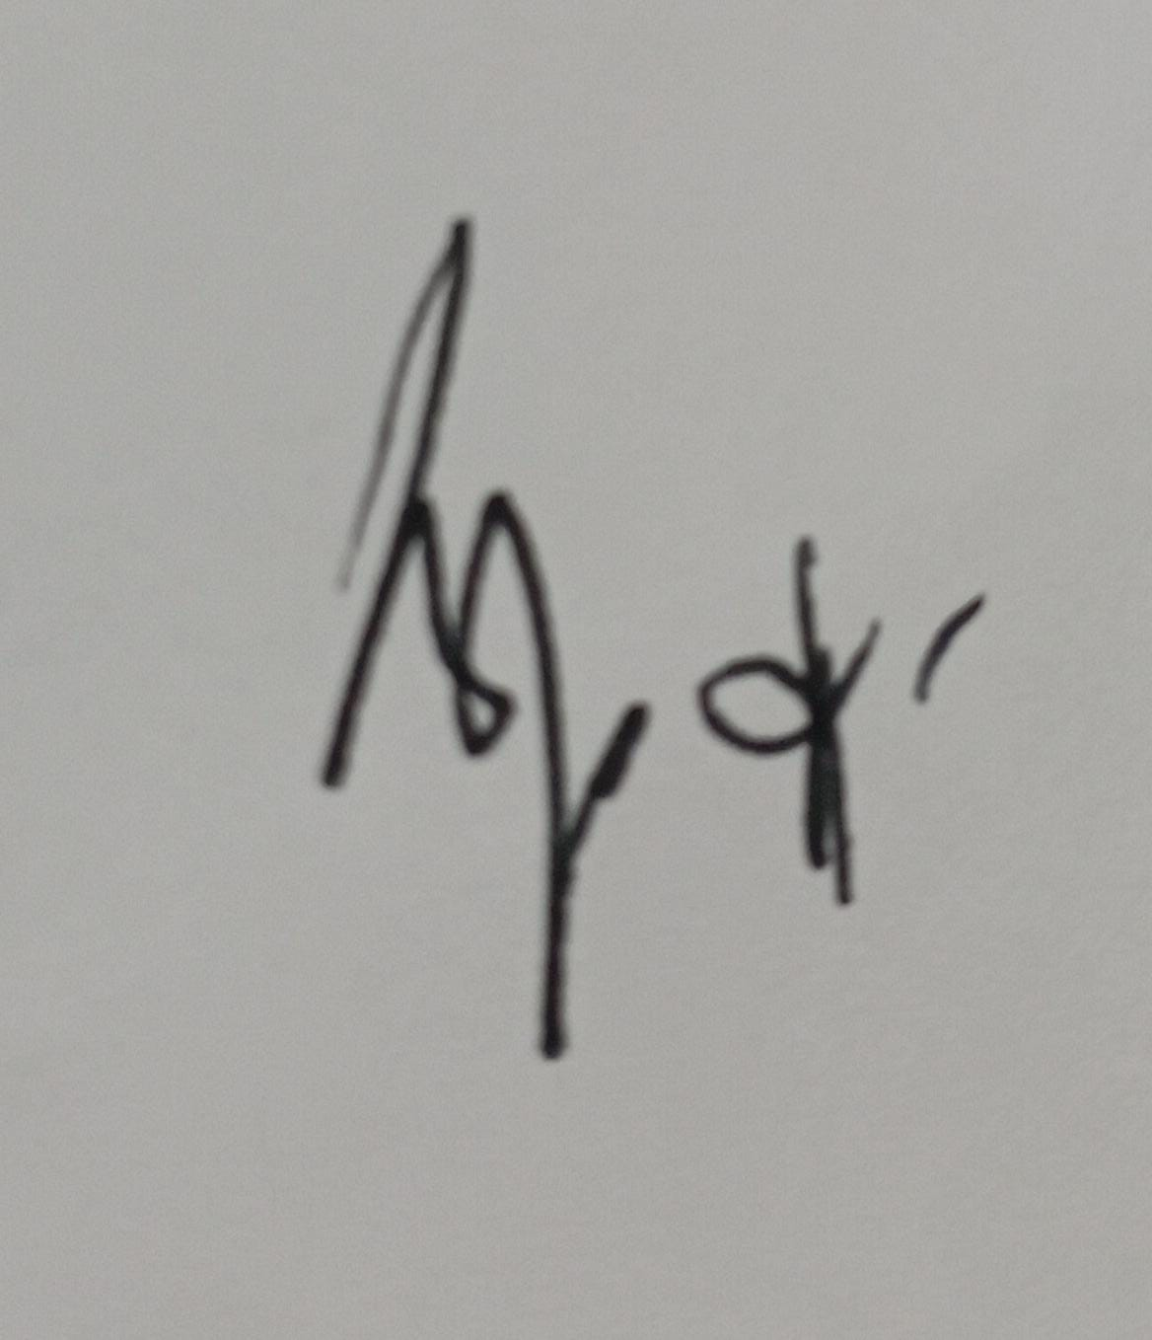
ABDUL AZIZ BIN MUSTAMIN NIDN 2029048502

Dicetak oleh: ASIYAH, pada 30 Mei 2025 16:58:36 WIB | uinbengkulu.siakadcloud.com/siakad/rep_perkuliahan

Dicetak oleh: ASIYAH, pada 30 Mei 2025 16:58:36 WIB | uinbengkulu.siakadcloud.com/siakad/rep_perkuliahan

